# 1. 创建一个maven项目(2018-09-13)

## 1.1 创建工程

编写一个java类，注意包的命名和位置，然后clean 和 compile，这样在target目录下就有class类生成了。

## 1.2 添加单元测试

编写一个单元测试类，然后进行clean和test。成功

## 1.3 IDEA快速创建单元测试

ctrl+shift+T 可以快速创建测试类，编写测试代码，也OK

## 1.4git commit问题

不想commit idea生成的iml和xml文件，但是每次提交却又会出来， 很烦；方法：

我把这些文件的move 到一个命名为忽略的changelist里，如果再次提交的时候就不会出来了。另一种方法是在版本控制里把文件加到忽略文件中，不过在Project中这几个文件还是有颜色的，并非白色……

## 1.5 打包和运行

package会生成一个jar，install会将这个jar布到本地的maven仓库中。

## 1.6 打包可执行的jar

使用maven-shade-plugin插件来生成可执行的jar，并且执行通过，OK，有点问题,anyway，不管了。

## 1.7 生成项目骨架

在idea命令行里使用mvn archetype:generate 命令，下载了一些东西后就卡主了，百度了一下原因，是因去访问remote catalog了。重新输入上面的命令增加-DinteractiveMode=false参数。 还是失败了，不知道为什么，先放着往下面继续看

# 2 maven项目导入

## 2.1 导入account-email项目

直接导入ch5项目

## 2.2 进行发送邮件的测试

发送邮件无问题（发送到我的单位邮箱了），但是接收的时候失败，按照书中的内容修改配置文件后OK，greenmail是在本地起一个邮件服务的

# 3 maven的聚合和集成

## 3.1 account-persist模块

模块的功能是提供了账户的持久化功能，支持增删改查等，将数据持久化到xml文件中，除了spring的组件的话还用到了dom4j来操作xml文件，测试类的功能是测试写入 xml的功能。用maven工具可以直接clean和test，看到target目录下能找到生成的xml数据文件。

## 3.2 account-aggregator模块

这个模块是一个聚合模块，把account-email和account-persist聚合在了一起，项目的目录结构：

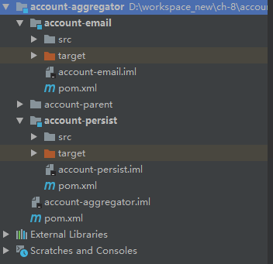

图1 项目结构

在外层的pom文件中有modules的配置

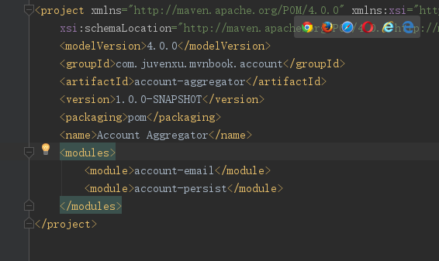

图2 外层pom文件，聚合的配置

## 3.3 继承

## 3.4 聚合和继承

聚合的作用：方便快速构建项目

继承的作用：消除重复配置？

一个项目里可能有聚合也有集成

## 3.5反应堆(Reactor)

通过一些命令可以在项目模块特别多的时候跳过一些不需要构建的模块（裁剪返反应堆）。

# 4 使用Maven进行测试

## 4.1 跳过测试

Junit跳过测试：使用@Ignore注解

Maven跳过测试：在maven-surefire-plugin插件中进行配置。

## 4.2 只执行指定的测试类

* 可以用命令行的方式执行，另外也可以进行模糊匹配。
* maven-surefire-plugin可以支持引入特定命名规则的测试类，也可以排除某种规则的测试类，需要在pom.xml中进行配置。

4.3 测试覆盖率报告

$mvn cobertura:cobertura 生成在target/site/cobertura下 ，运行的时候有点问题，先略过了。